宜蘭縣立礁溪國民中學參訪焚化廠活動照片

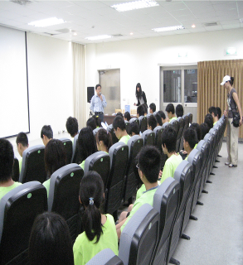 | 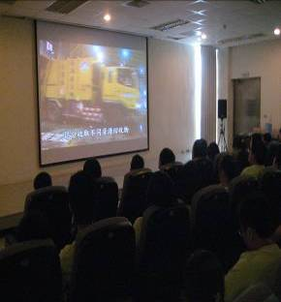
說明：專員簡介焚化爐 | 說明：了解垃圾車清運過程
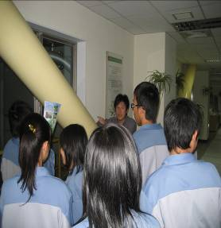 | 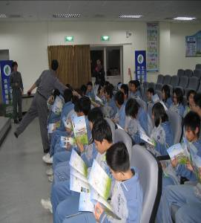
說明：98/04/08參觀焚化爐各項設備 | 說明：98/04/08進行學生有獎徵答

